วิทยาลัยเทคโนโลยี ไทย–อินโดจีน
ใบงานที่ 2 | คะแนนที่ได้
รายวิชา การขายเบื้องต้น รหัสวิชา 20200-1003 | คะแนนเต็ม
หน่วยที่ 1 ความรู้เกี่ยวกับการขายและแนวคิดทางการตลาด | ภาคเรียนที่ 1/2563
เรื่อง ความรู้เกี่ยวกับการขายและแนวคิดทางการตลาด | สอนโดย อ.ภาวิณีย์ จันโททัย
จุดประสงค์
1. เข้าใจหลักการขาย และความรู้พื้นฐานของงานขาย
2. เตรียมความพร้อมสำหรับการเป็นนักขายที่ดี
3. มีเจตคติและกิจนิสัยที่ดีในการทำงานด้วยความรับผิดชอบ ความซื่อสัตย์สุจริต ความเชื่อมั่นในตนเองและความ มีมนุษยสัมพันธ์

ชื่อ-สกุล.........................................................................................ระดับชั้น.........................เลขที่...................
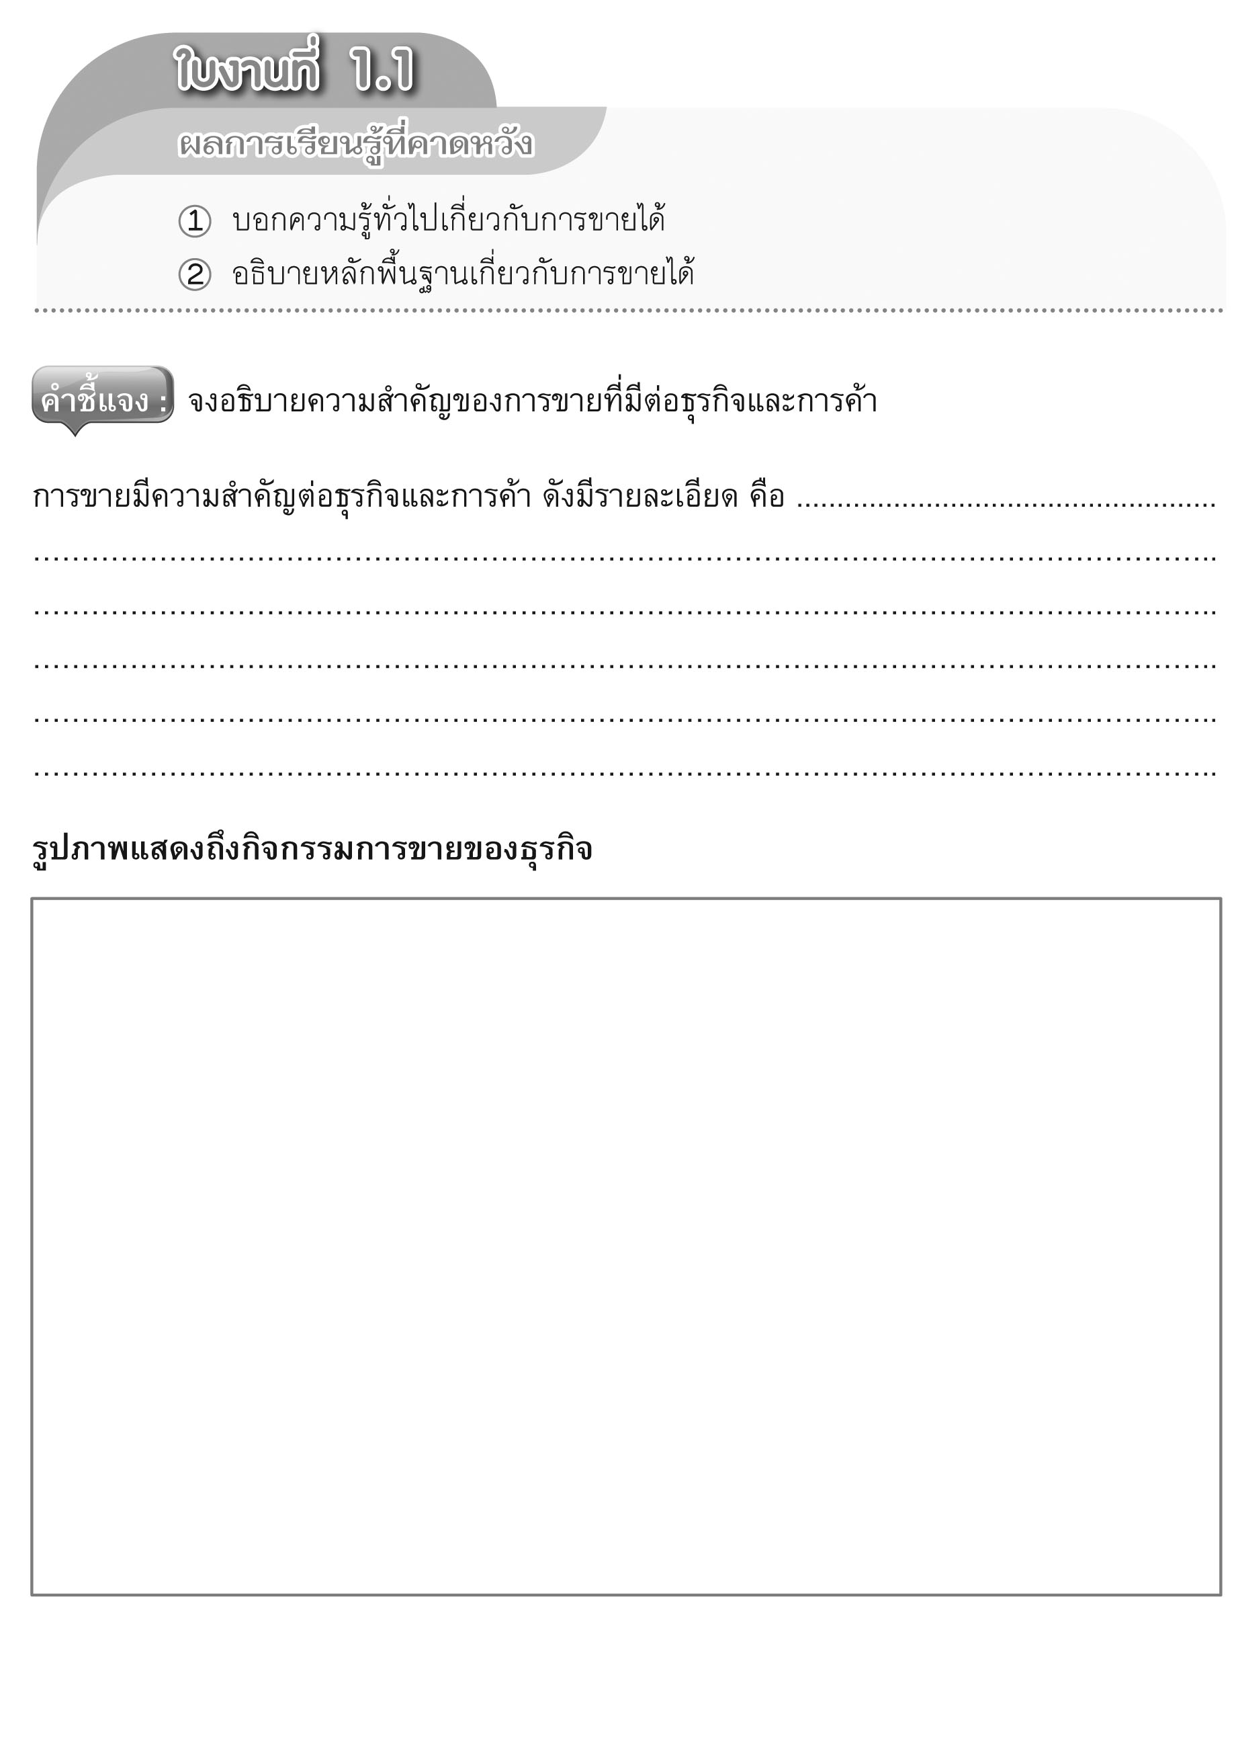

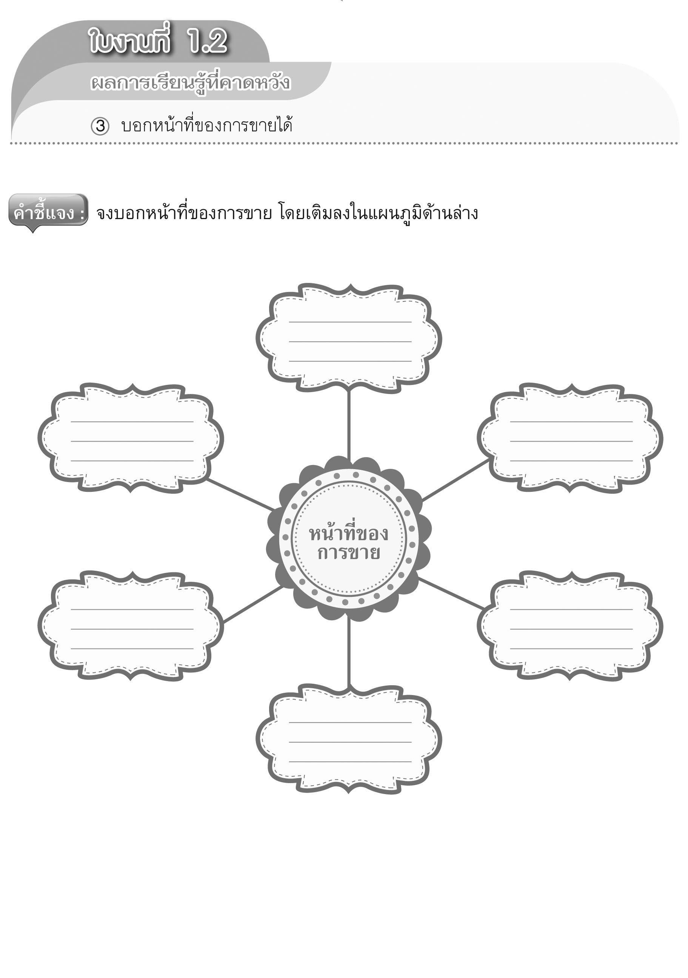

วิทยาลัยเทคโนโลยี ไทย–อินโดจีน
เอกสารประกอบการเรียนรู้ | ปีการศึกษา 1/2563
รายวิชา การขายเบื้องต้น รหัสวิชา 20200-1003
เรื่อง ความรู้เกี่ยวกับการขายและแนวคิดทางการตลาด
 | สอนโดย อ.ภาวิณีย์ จันโททัย

จุดประสงค์รายวิชา
1. เข้าใจหลักการขาย และความรู้พื้นฐานของงานขาย
2. เตรียมความพร้อมสำหรับการเป็นนักขายที่ดี
3. มีเจตคติและกิจนิสัยที่ดีในการทำงานด้วยความรับผิดชอบ ความซื่อสัตย์สุจริต ความเชื่อมั่นในตนเองและความ มีมนุษยสัมพันธ์

สมรรถนะรายวิชา
1. แสดงความรู้เกี่ยวกับหลักการขาย และความรู้พื้นฐานของการขาย
2. แสดงความรู้เกี่ยวกับหน้าที่การขายประเภท และลักษณะของงานขาย
3. เตรียมความพร้อมสำหรับการเป็นนักขายที่ดีตามหลักการ

สาระสำคัญ
การขายเป็นกิจกรรมที่มีความสำคัญต่อการดำเนินธุรกิจทุกประเภท เพราะการขายที่ดีจะสามารถสร้าง
รายได้มหาศาลให้แก่องค์กร และสามารถทำให้องค์กรได้รับผลกำไรตอบแทนสูงสุดซึ่งเป็นเป้าหมายสำคัญของธุรกิจ การขายเป็นอาชีพที่มีความเป็นอิสระ มีความท้าทายในตัวเอง เป็นวิชาชีพที่จะต้องใช้ทั้งศาสตร์และศิลป์ เพื่อสร้างความเชื่อถือ และไว้วางใจจากลูกค้าซึ่งจะทำให้เกิดการซื้อในที่สุด
ดังนั้นการที่จะเป็นพนักงานขายที่ดีนั้น ควรต้องศึกษาแนวทางในการประกอบอาชีพทั้งด้านที่เป็นทฤษฎีและด้านปฏิบัติเพื่อให้เข้าใจว่าการขายมีความสำคัญอย่างไรต่อองค์กรธุรกิจที่เราดำเนินงานอยู่ พร้อมกันนี้ต้องเข้าใจถึงแนวความคิด ทางการตลาดที่จำเป็นต่อระบบธุรกิจด้วย เพราะจะทำให้เกิดแนวทางการปฏิบัติด้านต่างๆ เช่น การผลิตสินค้า การตั้งราคา การโฆษณาและการส่งเสริมการขาย ตลอดจนการกระจายสินค้าและบริการต่างๆ ไปสู่ผู้บริโภคได้อย่างมีประสิทธิภาพ

ผลการเรียนรู้ที่คาดหวัง
1. บอกความรู้ทั่วไปเกี่ยวกับการขายได้
2. อธิบายหลักพื้นฐานของการขายได้
3. บอกหน้าที่ของการขายได้
4. บอกวิวัฒนาการของการขายได้
5. บอกแนวความคิดทางการขายกับแนวความคิดทางการตลาดได้

สาระการเรียนรู้
1. ความรู้ทั่วไปเกี่ยวกับการขาย
2. หลักพื้นฐานของการขาย
3. หน้าที่ของการขาย
4. วิวัฒนาการของการขาย
5. แนวความคิดทางการขายกับแนวความคิดทางการตลาด

กิจกรรมการเรียนรู้

ขั้นนำเข้าสู่บทเรียน
1. ครูเล่าเรื่องการขายในอดีตให้นักเรียนฟัง ว่ามีความเป็นมาอย่างไรบ้าง เพื่อเปรียบเทียบกับการขายในปัจจุบัน ซึ่งมีการเปลี่ยนแปลงไปอย่างรวดเร็ว
2. นักเรียนยกตัวอย่างการขายในธุรกิจแต่ละประเภทตามขนาดของผู้ประกอบการ ซึ่งมีความจำเป็นและสำคัญ ต่อการดำเนินชีวิตของแต่ละบุคคลในสังคมที่พัฒนาไปตามยุคสมัย พร้อมกับการขับเคลื่อนระบบเศรษฐกิจของประเทศ

ขั้นสอน
3. ครูกล่าวถึงการตลาดในปัจจุบัน ซึ่งเป็นกิจกรรมของระบบการดำเนินงานทางธุรกิจทั้งหมด ที่เกี่ยวข้องกับ การวางแผน การกำหนดราคา การจัดจำหน่ายสินค้าหรือบริการ เพื่อให้ตอบสนองความต้องการให้กับลูกค้า ทั้งในปัจจุบัน และผู้ที่คาดว่าจะเป็นลูกค้าในอนาคต
4. ให้นักเรียนเล่าประสบการณ์เกี่ยวกับการตลาดตามความเข้าใจ ซึ่งนักเรียนได้พบเห็นกิจกรรมการตลาดทั่วไป ของการดำเนินธุรกิจ ที่มีขั้นตอนและมีการวางแผนเป็นแนวทางในการปฏิบัติ เพื่อตอบสนองความจำเป็น และความต้องการของผู้บริโภค โดยอาศัยกระบวนการของการแลกเปลี่ยน
5. ครูผู้สอนใช้เทคนิคการสอนโดยใช้การบรรยาย (Lecture) เพื่อช่วยให้นักเรียนเกิดการเรียนรู้ตามวัตถุประสงค์ ที่กำหนด โดยการพูด บอก เล่า อธิบาย ในสิ่งที่ต้องการสอนแก่ผู้เรียน ให้ผู้เรียนซักถาม แล้วประเมินการเรียนรู้ของผู้เรียนด้วยวิธีใดวิธีหนึ่ง ซึ่งมีองค์ประกอบสำคัญที่ขาดไม่ได้ของวิธีสอน ได้แก่
- ความหมายและความสำคัญของการขาย - แนวความคิดเกี่ยวกับการตลาด
- หลักพื้นฐานของการขาย - แนวคิดในการทำธุรกิจแบบเศรษฐกิจพอเพียง
- หน้าที่ของการขาย - หน้าที่ของการตลาด
- ความหมายและความสำคัญของการตลาด - ความสัมพันธ์ระหว่างการขายและการตลาด
6. ให้นักเรียนแบ่งกลุ่มตามความเหมาะสม กลุ่มละ 4-5 คน โดยแต่ละกลุ่มหาบทความในนิตยสารหรือสื่อสิ่งพิมพ์ธุรกิจมากลุ่มละ 2 บทความ ดังนี้
6.1. บทความแนวคิดเกี่ยวกับการขาย “Selling Concept”
6.2. บทความแนวคิดเกี่ยวกับการตลาด “Marketing Concept’
7. ให้แต่ละกลุ่มนำบทความที่หามาได้นั้น นำเสนอหน้าชั้นเรียน ตามสาระสำคัญดังนี้
7.1. บทความนั้นเกี่ยวกับแนวคิดการขายอย่างไรบ้าง
7.2. บทความนั้นเกี่ยวกับแนวคิดการตลาดอย่างไรบ้าง
8. ประธานกลุ่มสังเกตพฤติกรรมการปฏิบัติงานกลุ่มจดบันทึกคะแนน
9. ครูอธิบายและให้คำแนะนำเพื่อแก้ไขข้อที่ไม่ถูกต้อง หรือให้นักเรียนอภิปรายซักถามข้อสงสัย

ขั้นสรุปและการประยุกต์
10. ครูถามคำถามหรือกำหนดปัญหาโดยให้นักเรียนระดมสมองช่วยกันคิดหาคำตอบแล้วอธิบายคำตอบให้เพื่อนทุกคนในกลุ่มของตนเองเข้าใจ
11. ครูใช้วิธีสุ่มนักเรียนทุกกลุ่มตอบคำถามและอธิบายให้เพื่อนฟังทั้งชั้นเรียน
12. ครูสรุปเนื้อหาเรื่องการขายและความคิดทางการตลาดอีกครั้ง โดยใช้แผ่นใสประกอบ
13. นักศึกษาทำแบบประเมินผลการเรียนรู้
14. นักเรียนตรวจคำตอบจากแผ่นใสและประเมินตนเองจากแบบประเมินตนเอง

สื่อและแหล่งการเรียนรู้
1. หนังสือเรียนวิชาการขายเบื้องต้น 1 ของสำนักพิมพ์เอมพันธ์
2. นิตยสารและบทความเกี่ยวกับการขายและการตลาด
3. กิจกรรมการเรียนรู้
4. Powerpoint

หลักฐาน
1. ใบเช็กชื่อ
2. สมุดบันทึกการส่งงาน
3. แผนจัดการเรียนรู้

การวัดผลและการประเมินผล

วิธีวัดผล
1. ประเมินจากการเรียนการสอนตามสภาพการเรียนรู้ที่แท้จริง
2. ตรวจแบบประเมินผลการเรียนรู้
3. สังเกตพฤติกรรมรายบุคคล
4. สังเกตพฤติกรรมการเข้าร่วมกิจกรรมกลุ่ม
5. สังเกตและประเมินผลพฤติกรรมด้านคุณธรรม จริยธรรม ค่านิยม และคุณลักษณะอันพึงประสงค์

เครื่องมือวัดผล
1. คำถาม
2. แบบประเมินผลการเรียนรู้ และแบบประเมินตนเอง
3. แบบประเมินกิจกรรมใบงาน
4. แบบสังเกตพฤติกรรมรายบุคคล
5. แบบสังเกตพฤติกรรมการเข้าร่วมกิจกรรมกลุ่ม
6. แบบประเมินคุณธรรม จริยธรรม ค่านิยม และคุณลักษณะอันพึงประสงค์

เกณฑ์การประเมินผล
1. ตอบคำถามได้ถูกต้องทุกข้อ
2. แบบประเมินผลการเรียนรู้ เกณฑ์ผ่าน คือ 50% ขึ้นไป
3. แบบประเมินกิจกรรมใบงาน เกณฑ์ผ่าน คือ 50% ขึ้นไป
4. เกณฑ์ผ่านการสังเกตพฤติกรรมรายบุคคล ต้องไม่มีช่องปรับปรุง
5. เกณฑ์ผ่านการสังเกตพฤติกรรมการเข้าร่วมกิจกรรมกลุ่ม คือ 50% ขึ้นไป
6. แบบประเมินคุณธรรม จริยธรรม ค่านิยม และคุณลักษณะอันพึงประสงค์ คะแนนขึ้นอยู่กับการประเมิน ตามสภาพจริง

กิจกรรมเสนอแนะ
นักเรียนบอกแนวความคิดเกี่ยวกับการตลาด และแนวคิดในการทำธุรกิจแบบเศรษฐกิจพอเพียง

ชื่อ-สกุล.........................................................................................ระดับชั้น.........................เลขที่...................

